1 مقدمه
یکی از اهداف اصلی اکتشاف ژئوشیمیایی دستیابی به تمرکزغیرعادی عناصری است که در ارتباط با کانیسازی باشند. علت توجه به این روش این است که در سیستم هوازدگی ژئوشیمیایی سطحی بسیاری از عناصر جذب لایههای سطحی اکسیدهای آهن، منگنز، آلومینیوم، سیلیسیوم و همچنین کربناتها میگردند. این اکسیدها مکان هندسی حرکت کاتیونها Reaction siteمیباشند؛ که این امر توسط بسیاری از محققین ( Hawkes 1979 , Chao ,Roze, et al, 1979 Antropova, et al 1992) مورد تأیید قرار گرفته است. علاوه براین در تجزیه جزئی توسط اسید نیتریک 5 درصد بخش عمدهای از عناصر سرب، روی و مس مربوط به کانیهای سولفیدی آنها جدا شده و کانی سازی محیط را به خوبی نشان میدهند(Shiva, 1998 ).
روش تجزیه جزئی به منظور مشخص نمودن کانیسازی احتمالی کاربرد فراوانی دارد(Hall, et al 1996) و ازاین روش اکثراً در مورد رسوبات رودخانهای استفاده میشود. بدلیل آنکه میزان مس اولیه و pH، روی میزان مس در آبهای جاری منطقه تأثیر می گزارد یعنی آنومالی مس در داخل آب وجود خواهد داشت، از رسوبات رودخانهای در محدوده مورد مطالعه برداشتی صورت نگرفته است .
در عملیات اکتشافی ژئوشیمیایی قبلی در منطقه نمونه برداری از رسوبات رودخانهای صورت گرفته بود که نتایج آن تنها آنومالیهای موجود را نشان میدادند.
به منظور بررسی تغییرات عیاری زونهای کانیسازی و ارتباط آن با آلتراسیون از رخنمونهای سنگی نمونه برداری انجام شد، که در این فصل به طور کامل به آن پرداخته میشود.

2 اکتشاف ژئوشیمیایی ناحیه ای
در سال 1372 کارشناسان چینی شرکت جیانگ چنگjang cheng با همکاری سازمان زمین شناسی کشور در طی عملیات اکتشاف ژئوشیمیایی ناحیهای، نمونه گیری هایی را از آبراهههای منتهی به معدن تکنار صورت دادهاند که تعداد 35 نمونه فقط از محدوده تکنار اخذ گردیده است.
این پروژه اکتشاف منجر به شناسایی آنومالیهای مس، سرب، روی، طلا، نقره، آرسنیک، آنتیموان، تنگستن و ... گردیده است.
نقشههای ژئوشیمیایی عناصر مختلف با مقیاس 1:100000 برای عناصر فوق تهیه شده است. در تهیه این نقشهها از روش کانتورزنی استفاده شده است. بدلیل آنکه اطلاعات تجزیه مربوط به برداشت از یک نقطه (که در واقع آنومالی بالادست رودخانه را نشان میدهد) بوده است، ولی در نقشه به صورت یک منحنی نمایش داده میشود؛ لذا منبع آنومالی به درستی قابل ردیابی نیست. با این وجود این نقشهها مبنای خوبی برای اکتشافات محلی هستند و تصویری از آنومالی های موجود در منطقه میدهند.

3 بررسی نتایج اکتشاف ژئوشیمیایی ناحیهای
نتایج حاصل از عملیات فوق به صورت نقشه در شکلهای (9-1) و (9-2) و (9-3) آورده شدهاند.همانگونه که در شکل(9-2) و (9-3) دیده میشود عناصر سرب، جیوه، طلا، نقره و بیسموت با عناصر روی، آنتیموان، مولیبدن، مس، آرسنیک و قلع همپوشانی نشان میدهند.
از طرف دیگر عناصر Cr, Ni, Li, Sr, Ba, B, W نیز باهم همپوشانی نشان میدهند که پراکندگی آنها کاملاً متفاوت با گروه اول است.
علت تفاوت به این خاطر است که گروه اول جزء زون ساختاری – متالوژنی تایباد – تربت حیدریه – کاشمر هستند و در واقع آنومالیهای موجود در منطقه مورد مطالعه را نشان میدهند، در حالیکه گروه دوم مربوط به زون ساختاری – متالوژنی سبزوار – عریتین( سبزوار – فریمان – عریان) است، و آنومالیهای مجموعه افیولیتی را مشخص میکند.

الف) ب)
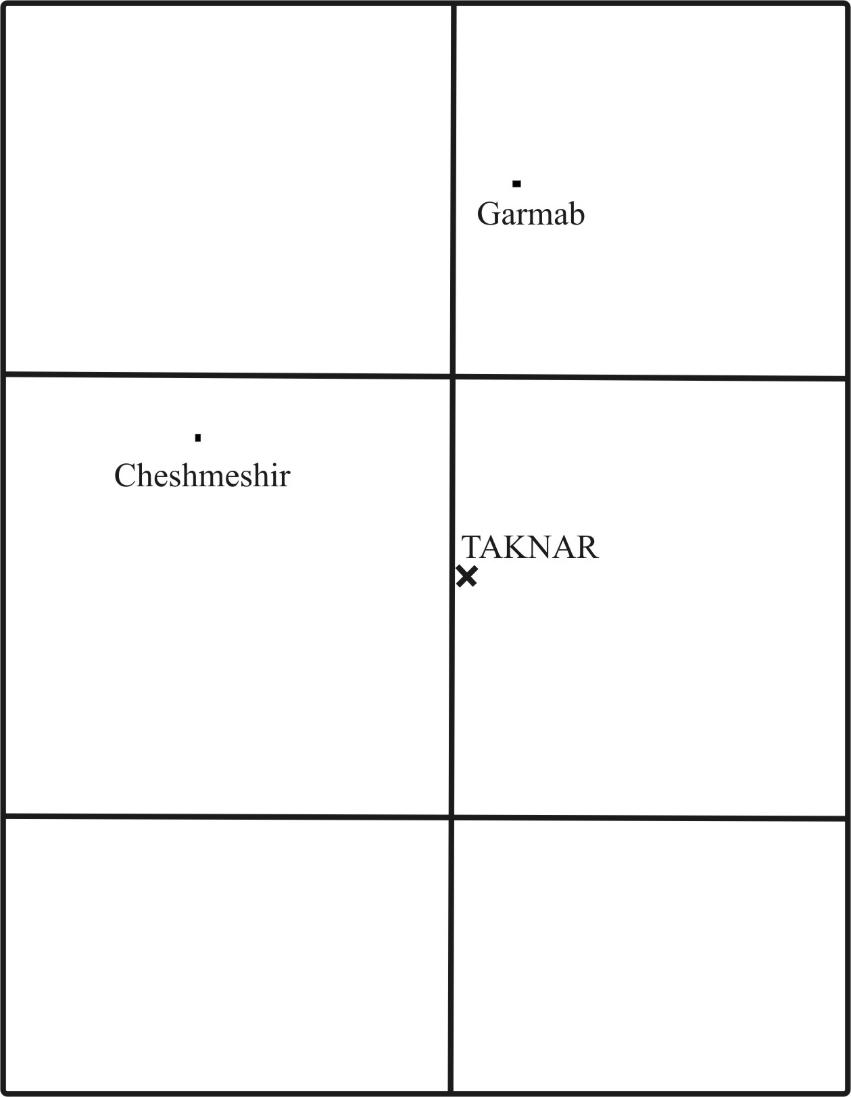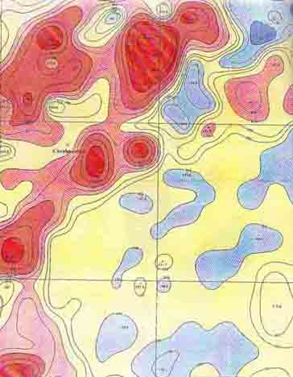

شکل 1) الف) موقعیت تکنار ب) آنومالی Cr در بالای منطقه معدنی تکنار- مقیاس: 2.5 Km

Au) ) (Hg)
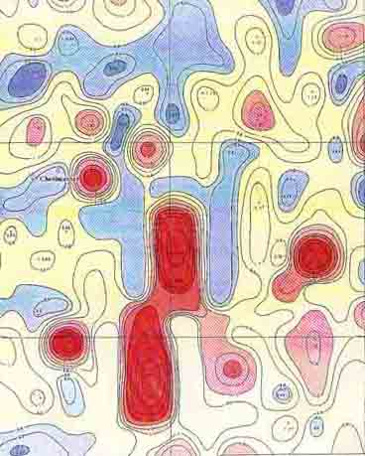
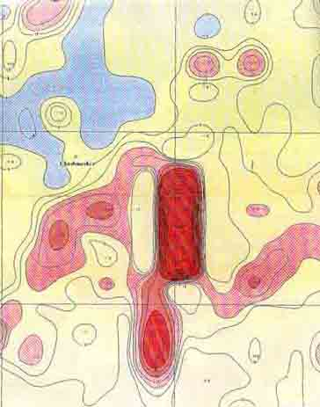

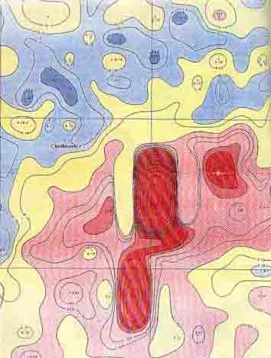
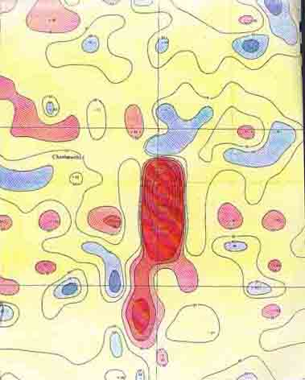
(Ag) (Bi)

شکل 9-2) آنومالیهای Au, Ag, Bi, Hg درمنطقه معدنی تکنار- مقیاس : 2.5 Km
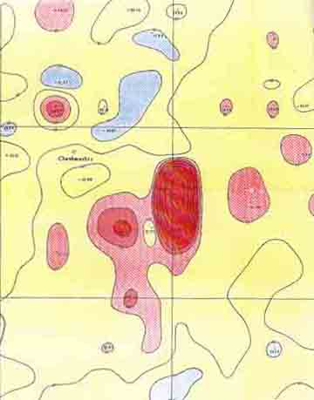
(Cu) (Zn)
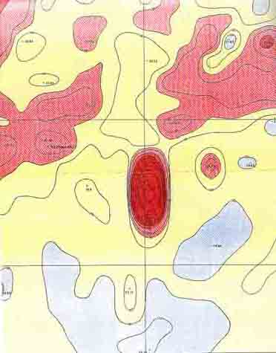

(As) (Pb)
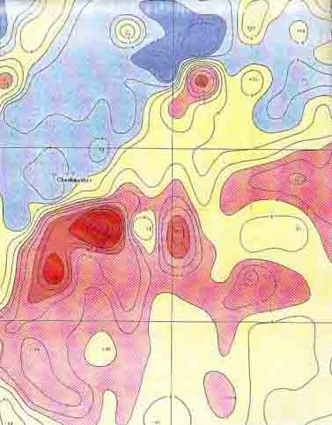

شکل 9-3) آنومالیهای Cu, Zn, Pb, As درمنطقه معدنی تکنار- مقیاس: 2.5 Km
9- 4 اکتشاف ژئوشیمیایی محلی
9-4- 1 نمونه برداری
برای مطالعات ژئوشیمیایی تعداد 60 نمونه از داخل تونلها به روش برداشت از شیار بطور پیوسته برداشت شد. تعداد سه نمونه سطحی از زونهای برشی حاوی کانی سازی ( یک نمونه از تک III و دو نمونه تک IV) و سایر نمونه ها از دو تونل شمالی و جنوبی برداشت گردید. نمونه برداری به روش Channel Chip Sampling انجام گردید.
نمونه‌برداری از یک امتداد خطی در یک طول یک الی دو متر به روش مجموعه خرده سنگ برداشت شد. برای نمونهبرداری سعی شد حداقل 40 قطعه نمونه به وزن تقریبی هر کدام حدود 50 گرم برداشت شود. وزن هر نمونه در کل 3 الی 4 کیلوگرم میباشد.
جهت کسب اطلاعات در خصوص ژئوشیمی زمینه از مناطقی که کانی‌سازی نداشتند، نمونه برداری انجام شد.

9-4- 2 روش نمونه برداری
در مرحله اول برای طراحی سیستم نمونه برداری اقدام به تهیه پلان و نقشه تونلها، با استفاده از متر و کمپاس، با مقیاس 1:100 گردید. نقشهها حاوی اطلاعات زمین شناسی، کانی سازی، ساختمانی بوده که در نهایت اطلاعات تجزیه شیمیایی نیز به آنها اضافه شده است.
برای نمونه برداری، به موازات محور تونلها متر کشی انجام شد. در تونل شمالی هر 10 متر و در تونل جنوبی به علت عریض تر بودن تونل هر 5 متر به عنوان ایستگاه نمونه برداری مشخص گردید. سپس با توجه به تراکم کانی سازی تصحیحاتی صورت گرفت تا ایستگاههای مورد نظر در محلهایی باشند که کانه زایی بیشتری با چشم قابل مشاهده بود. سپس بوسیله اسپری محل نمونه برداری در روی دیواره علامت زده شده و شماره گذاری گردید. محل ایستگاههای نمونه برداری بطور دقیق در نقشهها علامت گذاری شده است.
بعد از تمیز نمودن و چکش کاری محل نمونه برداری در سقف و دیواره ها با استفاده از قلم و تیشه کانال نمونه برداری کنده کاری گردید. برداشت نمونه از داخل تونلها به روش Channel chip sampling (نمونه برداری از شیار بطورپیوسته) صورت گرفت. کلیه قطعات جمع آوری شده در کیسه نمونه ریخته شده ، شماره گذاری گردیده و در فرم مخصوصی مشخصات آن نوشته شد.
نمونه گیری از مغزهها به روش نصفه مغزه صورت گرفته است. مغزهها پس از مطالعه نصف شده ونصف مغزه برای تجزیه برداشت شده است. هر دو مترمغزه به عنوان یک نمونه برداشت گردیده است. نمونهها در آزمایشگاه معدن مس سرچشمه تجزیه شدند. در این عملیات تمام طول مغزههای حفاری مورد تجزیه قرار گرفته است که بهتر بود تنها قسمتهایی که کانه سازی حداقل با چشم دیده میشود، انتخاب میگردید.
جدول (9-1) طول نمونه برداری هر یک از ایستگاهها که شامل سقف و دو دیواره میباشد را نشان میدهد. شکلهای (9-4) و (9-5) محلهای نمونه برداری در دو تونل را نشان میدهند

جدول 1) طول نمونه برداری هر یک از ایستگاهها
شماره نمونه | طول نمونه برداری (متر) | شماره نمونه | طول نمونه برداری (متر)
TK-3-S-01 | 8 | TK-3-N-01 | 5.5
TK-3-S-02 | 8 | TK-3-N-02 | 7.6
TK-3-S-03 | 8 | TK-3-N-03 | 7
TK-3-S-04 | 9 | TK-3-N-03AE | 7.6
TK-3-S-05 | 10 | TK-3-N-3AW | 7
TK-3-S-06 | 15 | TK-3-N-04E | 6
TK-3-S-07 | 7 | TK-3-N-04W | 5
TK-3-S-08 | 10.8 | TK-3-N-05 | 10.5
TK-3-S-09 | 8.5 | TK-3-N-06E | 7
TK-3-S-10 | 9 | TK-3-N-06W | 6
TK-3-S-11 | 6 | TK-3-N-07E | 6
TK-3-S-12 | 9 | TK-3-N-07M | 6.3
TK-3-S-12A | 8.4 | TK-3-N-07W | 6.2
TK-3-S-13 | 8 | TK-3-N-7B | 13.8
TK-3-S-13A | 4.4 | TK-3-N-08 | 8.9
TK-3-S-14 | 7.6 | TK-3-N-09 | 6.4
TK-3-S-15 | 6.3 | TK-3-N-10 | 5.35
TK-3-S-16 | 5.2 | TK-3-N-11 | 5.6
TK-3-S-17 | 6 | TK-3-N-12 | 5.75
TK-3-S-18 | 6 | TK-3-N-13 | 5.7
TK-3-S-19 | 6
TK-3-S-20 | 6
TK-3-S-21 | 8
TK-3-S-22 | 6
TK-3-S-23 | 11

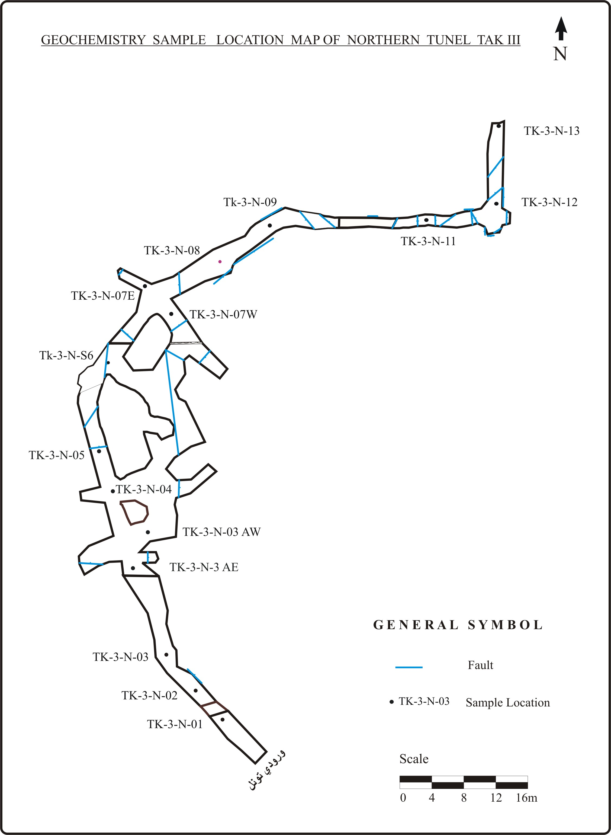
شکل 9-4) محل های نمونه برداری در تونل شمالی.
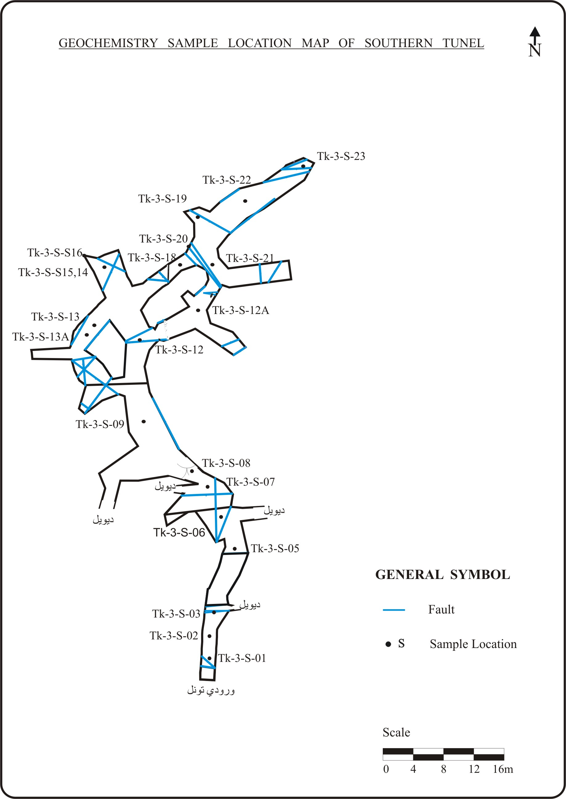
شکل 9- 5) محل های نمونه برداری درتونل جنوبی.
9- 5 خردایش و نرمایش نمونهها
خردایش و نرمایش نمونهها در سازمان زمین شناسی مرکز مشهد انجام شد. در مرحله اول نمونهها توسط دستگاه سنگ شکن مخروطی (Jaw crusher) خرد شده تا به سایز حدود 5-3 میلیمتر تا یک سانتی متر رسیدند( Pea-size). سپس هر نمونه کاملاً مخلوط شده و با استفاده از مقسم (rifele splitter)250 گرم آن انتخاب گردید ؛ سپس در آسیاب (pulverizer ) به پودر حدود 200 مش(74 میکرون) تبدیل شد.

9- 6 تجزیه به روش جذب اتمی
روش اسپکتروفتومتری جذب اتمی بر مقدار جذب انرژی نورانی به وسیله اتمها استوار است. برای اینکه جذب انرژی نورانی انجام گیرد، ‌نمونه باید به حالت محلول درآید. محلولی که دارای عنصر و یا عناصر خاصی است بوسیله شعلهای (که معمولا ازهوا و استیلن تغذیه می شود) در دمای بالا (حدود 2000 درجه سانتی گراد) پراکنده و بخار میگردد. بخاری که شامل عنصر مورد نظر است به وسیله یک چشمه نورانی، که معمولاً یک لامپ هالوکاتد از عنصر مورد اندازه گیری است، مورد تابش قرار می گیرد. اتمهای موجود در بخار حاصل که در حالت پایه هستند به ازای فرکانسهای معین، انرژی نورانی نظیر را از شعاع تابش شده از لامپ جذب می کنند و در نتیجه شدت شعاع تابش پس از عبور از شعله کاهش مییابد. میزان کاهش شدت شعاع تابش متناسب با غلظت عنصر مورد نظر در بخار است. در روش AAS حد قابل ثبت غالباً کمتر از 10 گرم در تن و برای بعضی عناصر در حد گرم در هزار تن (ppb ) میباشد، ‌البته با افزایش غلظت عنصر، صحت آن کم میشود.
برای انجام آزمایش میزان کمی از نمونه پودر شده (2تا 3 گرم) را بطور دقیق وزن شده و سپس به مدت چند ساعت درمحلول تیز آب ( محلول اسید نیتریک و اسید کلریدریک با نسبت 1 به 3) حل گردید. محلول حاصل قبل از تجزیه از کاغذ صافی با شماره 40 عبور داده شده و به حجم مورد نظر رسانیده شدند. در جدول(9- 2) استانداردهای مورد استفاده آورده شده است.

جدول 9- 2) استانداردهای مورد استفاده
Elements | Standards (ppm)
Au | 2 | 5 | 10
Zn | 0.5 | 1 | 2
Cu | 2 | 5 | 7
Pb | 5 | 10 | 20
Ag | 2 | 5 | 7
Bi | 5 | 10 | 20

برای انجام این روش تعداد 40 نمونه درآزمایشگاه تجزیه مواد (دانشکده علوم، بخش شیمی معدنی) دانشگاه فردوسی مشهد توسط دستگاه جذب اتمی مدل AA-670 Shimadzu مورد تجزیه قرار گرفتند. این نمونهها برای عناصر Cu, Zn, Pb, Ag, Au, Bi تجزیه شدند. نتایج حاصل ازتونل شمالی در جدول(9-3) وتونل جنوبی در جدول(9-4) گزارش شده است.
همچنین تعداد 15 نمونه از داخل تونلهای شمالی و جنوبی تک III و یک نمونه سطحی از تک III و دو نمونه سطحی از تک IV در آزمایشگاه معدن مس سرچشمه تجزیه شدند. نمونهها برای عناصرCu, Zn, Pb, Ag, Au, Bi, Mo, As, Se, Sb تجزیه شدند. نتایج تعدادی از این نمونهها در جدول(9-5) گزارش شده است.
جدول 9-3) نتایج تجزیه تونل شمالی در دانشگاه فردوسی مشهد
نمونه | Cu % | Zn (ppm) | Ag (ppm) | Bi (ppm) | Au (ppm) | Pb (ppm)
TK-3-N-02 | 0.4 | 70.5 | 11.9 | 272.8 | n.d. | n.d.
TK-3-N-03 | 1.1 | 62.5 | n.d. | 244.1 | n.d. | n.d.
TK-3-3A(E) | 4.6 | 104.9 | 10.5 | 258.6 | n.d. | n.d.
TK-3-N-3Aw | 1.7 | 205.1 | 6.7 | 75.2 | n.d. | n.d.
TK-3-N-4E | 0.3 | 40.1 | 6.4 | n.d. | n.d. | n.d.
TK-3-N-05 | 1.3 | 75.3 | 7.1 | 209.4 | n.d. | n.d.
TK-3-N-6E | 1.9 | 69.4 | 52.3 | 53.1 | n.d. | n.d.
TK-3-N-7(B) | 1.1 | 107.7 | 22.7 | 77 | n.d. | n.d.
TK-3-N-7E | 0.7 | 63 | 11.2 | 61 | n.d. | n.d.
TK-3-N-7W | 0.8 | 53.9 | n.d. | n.d. | n.d. | n.d.
TK-3-N-08 | 0.6 | 47.8 | 10 | 81.2 | n.d. | n.d.
TK-3-N-09 | 0.3 | 82 | n.d. | n.d. | n.d. | n.d.
TK-3-N-10 | 232.7 ppm | 58.5 | n.d. | n.d. | n.d. | n.d.
TK-3-N-11 | 551.2 ppm | 49.4 | n.d. | n.d. | n.d. | n.d.
TK-3-N-12 | 295.40 ppm | 46.1 | n.d. | n.d. | n.d. | n.d.
TK-3-N-13 | 461.8 ppm | 67.9 | n.d. | n.d. | n.d. | n.d.

جدول 9-4) نتایج تجزیه تونل جنوبی در دانشگاه فردوسی مشهد
جدول 9- 5) نتایج تجزیه نمونههای ارسالی به آزمایشگاه معدن مس سرچشمه

نمونه | Cu % | Zn(ppm) | Ag(ppm) | Bi(ppm) | Au(ppm) | Pb(ppm)
TK-3-S-01 | 0.3 | 62.9 | n.d. | n.d. | n.d. | n.d.
TK-3-S-02 | 0.2 | 60.3 | n.d. | n.d. | n.d. | n.d.
TK-3-S-03 | 1.7 | 101.1 | 7.2 | n.d. | n.d. | n.d.
TK-3-S-04 | 0.8 | 50.9 | n.d. | n.d. | n.d. | n.d.
TK-3-S-05 | 2.3 | 71 | 10.6 | 137.4 | n.d. | n.d.
TK-3-S-06 | 3.4 | 138.8 | 14.3 | 140.1 | n.d. | n.d.
TK-3-S-09 | 3.1 | 144.8 | 19.2 | 109.5 | n.d. | n.d.
TK-3-S-11 | 1.8 | 87 | 26 | 173.4 | n.d. | n.d.
TK-3-S-12 | 1 | 64.8 | 11.3 | n.d. | n.d. | n.d.
TK-3-S-13 | 2.9 | 102.1 | 8.4 | 121.4 | n.d. | n.d.
TK-3-S-13A | 2.3 | 105 | 5.6 | 140.1 | n.d. | n.d.
TK-3-S-14 | 1.3 | 140.6 | 21.9 | n.d. | n.d. | n.d.
TK-3-S-15 | 2 | 138.3 | 17.4 | n.d. | n.d. | n.d.
TK-3-S-16 | 1 | 76.5 | n.d. | n.d. | n.d. | n.d.
TK-3-S-18 | 0.9 | 181.7 | 7.4 | n.d. | n.d. | n.d.
TK-3-S-19 | 0.3 | 69.4 | n.d. | n.d. | n.d. | n.d.
TK-3-S-20 | 0.4 | 92.3 | n.d. | n.d. | n.d. | n.d.
TK-3-S-21 | 1.8 | 77.9 | 14.5 | 94.5 | n.d. | n.d.
TK-3-S-22 | 1.7 | 84.7 | 9.1 | n.d. | n.d. | n.d.
TK-3-S-23 | 1.3 | 73 | 7.4 | 103.4 | n.d. | n.d.

- 7 بررسی و تفسیرنتایج
9-7-1 مس
در منطقه اکسیداسیون شیب و میزان تخلخل روی میزان مس تأثیر می گزارد. نتایج بدست آمده تغییرات مس را در زون اکسیدان را در فاصلهای که با سطح زمین در بالا دارد، نشان میدهد.
تونل شمالی: در تونل شمالی میزان مس بطور کلی از 02/0 تا حدود 73/1 درصد تغییر میکند. شکل (9-6) روند تغییرات مس را در تونل شمالی نشان میدهد. در تمام نمودارهای مربوط به تونلها در این فصل، از سمت چپ به راست به ترتیب نتایج نمونههای ابتدا تا انتهای تونلها قرار داده شده است. درنمونه TK-3-N-02 که در فاصله ده مترى از دهانه تونل شمالی برداشت شده، میزان مس در حد 4/0 درصد است. در نمونه TK-3-N-03افزایشى تا حد 1/1 درصد و سپس کاهشی در حد 3/0 درصد در نمونه TK-3-N-04 ملاحظه میشود. این روند افزایش و کاهش در نمونههای بعدی وجود دارد ولی میزان مس از 73/1 درصد متجاوز نمیشود. از نمونه TK-3-N-7M تا نمونه TK-3-N-09 یک روند کاهشی وجود دارد و ﭘس از آن میزان مس بسیار کاهش یافته و تا 02/0 درصد میرسد. میانگین مس در تونل شمالی 9⁄ 0٪ اندازه گیرى شده است. بررسی مقاطع میکروسکوپی، حاکی از افزایش کالکوپیریت، افزایش پیریتها هم از نظر اندازه و هم تراکم (حدود 10 تا 12 درصد در زمینه) و افزایش عرض رگچهها در محلهایى که افزایش مس وجود دارد، میباشد. همچنین تبلور مجدد کوارتزها فراوان دیده میشود. به طور کلی در قسمتهایی که میزان مس نزدیک به 2 درصد و بالاتر است کالکوپیریت در رگچهها فراوان است.

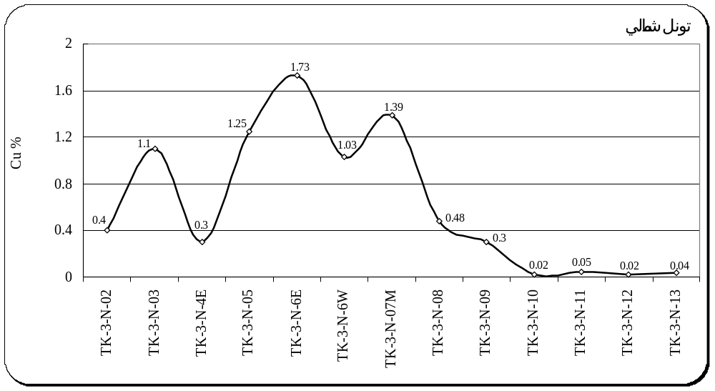
شکل 9- 6) تغییرات عنصر مس در تونل شمالی.

تونل جنوبی : تغییرات عنصر مس در تونل جنوبی بین 3/0 تا 4/3 درصد متغیر است. میزان مس در دهانه تونل بسیار کم در حد 3/0 درصد است ولی نمونه دوم که در فاصله 5 متری از ان برداشت شده است مقدار مس به 2 درصد میرسد که علت آن مربوط به این است که نمونه دوم از واحد کوارتزسرسیت شیستی برداشت شده ولی نمونه اول از واحد ساب ولکانیک مونزونیتی برداشت شده است که دارای کانه کمتری میباشد.
بیشترین میزان مس مربوط به نمونه TK-3-S-06 است که 4/3 درصد است. میزان مس از نمونه TK-3-S-08 تا انتهای تونل کاهش چشم گیری نشان میدهد که با نتایج مطالعه مقاطع میکروسکوپی یکسان است. نمونه Tk-3-S-06 بیشتر حاوی کالکوپیریت است .
از نمونه TK-3-S-06 تا TK-3-S-17 یک روند کاهشی- افزایشی متناوبی دیده میشود. در این سری از نمونهها میزان مس بین 1 تا 3 درصد تغییر میکند ولی کمتر از یک درصد نمیشود.
سپس در نمونههای,TK-3-S-18 TK-3-S-19 و TK-3-S-20 مقدار مس به زیر یک درصد میرسد.
در یک نگاه کلی نمونههای تونل جنوبی درصد بالاتری از مس دارند، که به علت حضور میزان بیشتری از کالکوپیریت در رگهها و رگچههای این تونل است. به علاوه در تونل جنوبی میزان مگنتیت نیز نسبت به تونل شمالی افزایش یافته است.

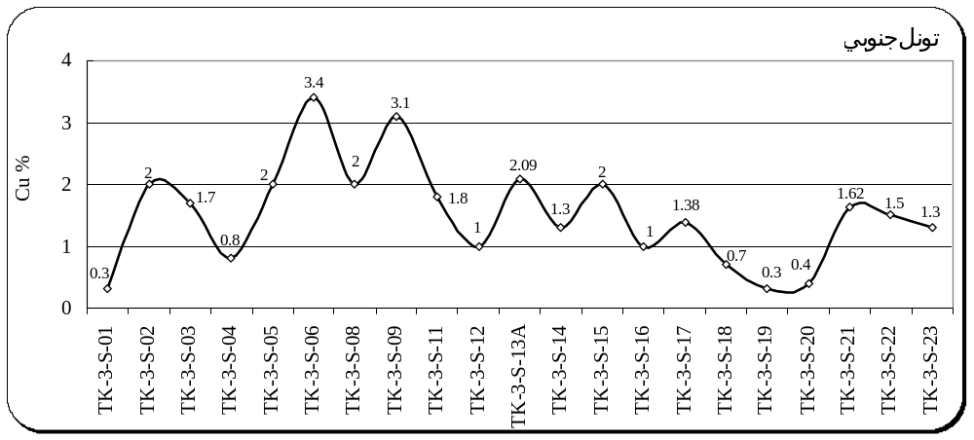
شکل 9- 7) تغییرات عنصر مس در تونل جنوبی

9-7-2 بیسموت
تونل شمالی: میزان بیسموت در تونل شمالی بین 50 تا ppm 270 متغیر میباشد. میزان متوسط آن ppm100 است. تغییرات اصلی در ابتدای تونل مشاهده میشود(شکل 9-8). نمونه TK-3-N-02 بیشترین میزان بیسموت را در تونل شمالی دارد.
در نمونه TK-3-N-4E که در فاصله 6 متری از نمونه TK-3-N-03 برداشت شده کاهش شدیدی دیده میشود و سپس در نمونه بعدی مجدداً میزان بیسموت افزایش یافته و به حدود ppm 250 میرسد
نمونههای انتهایی تونل شمالی ( نمونههای TK-3-N-09 تا انتهای تونل)، مقدار بیسموت بسیار کاهش یافته و به زیر ppm 30 میرسد.
در سه نمونه اول میزان روند تغییرات بیسموت در تونل شمالی کمی با روند تغییرات نقره مشابه است به خصوص از نمونه TK-3-S-08 به بعد روند کاهشی مشابهی در هر دو دیده میشود.

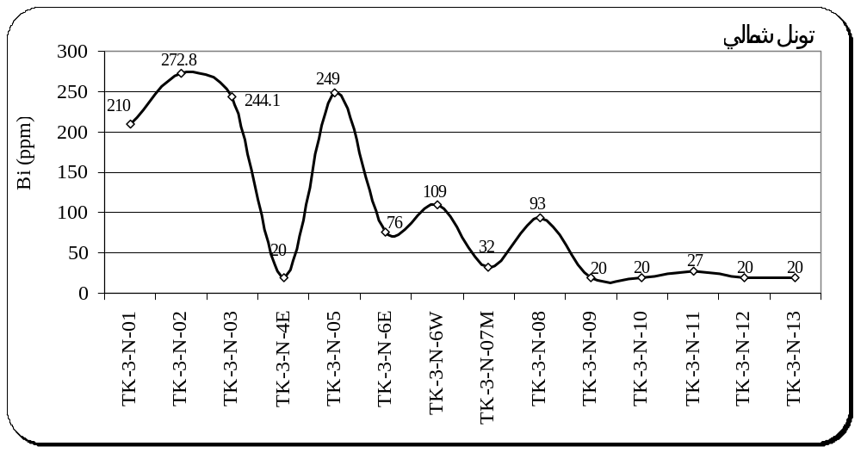
شکل 9- 8) تغییرات عنصر بیسموت در تونل شمالی.

تونل جنوبی: در تونل جنوبی دامنه تغییرات بیسموت بین 20 تاppm 890 است. حد متوسط آن ppm107 است که بالاتر از تونل شمالی است.
در ورودی تونل جنوبی میزان بیسموت بسیار کم است. سپس در نمونه TK-3-S-05 افزایشی در حد ppm 190 دیده میشود. مقدار بیسموت غالباً بین 100 تا ppm 200 تغییر میکند به جز نمونه TK-3-S-07 که میزان بیسموت افزایش یافته و به ppm 890 میرسد. که بصورت یک قله کاملاً مشخص درشکل(9-9) دیده میشود.این افزایش احتمالاً مربوط به حضور سولفوسالتهای بیسموت میباشد.
یادآوری میشود که این نمونه بالاترین میزان مس و نقره را داشته است. سایر نمونه ها مقادیر زیر ppm 200 دارند. به جز چند مورد محدود معمولاً افزایش بیسموت همراه با افزایش مس دیده می شود. ضریب همبستگی خوبی (حدود7/0) برای مس و بیسموت در تونل جنوبی بدست آمده است. شکل 9-10 این تغییرات را نشان میدهد.

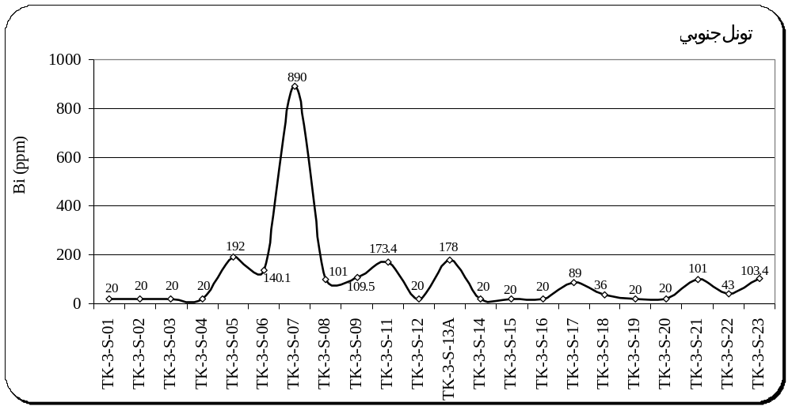
شکل 9- 9) تغییرات عنصر بیسموت در تونل جنوبی.

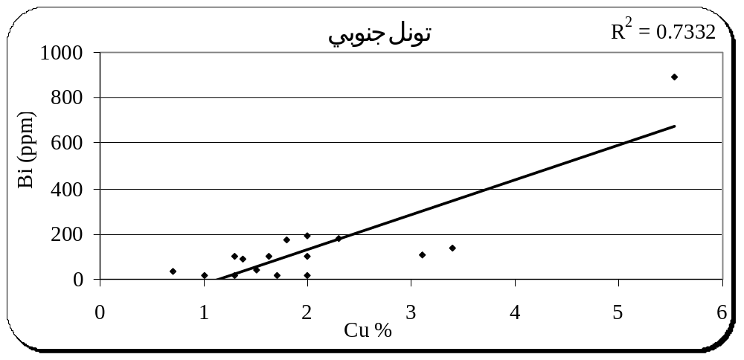
شکل 9-10) تغییرات بیسموت نسبت به مس درتونل جنوبی.

برای تونل شمالی تغییرات بیسموت و مس روندهای مشابه ندارند و ضریب همبستگی بدست آمده نیز کم میباشد که خود نشان دهنده این است که بیش از یک سیستم کانه زائی در منطقه عمل کرده است.

9-7-3 روی
تونل شمالی: میزان عنصر روی در تونل شمالی بطور کلی پایین بوده و بین 40 تا ppm 93 تغییر میکند. میزان روی در نمونه TK-3-N-01 حدود ppm87 اندازه گیری شده است. سپس یک روند کاهشی دیده میشود( شکل 9-11). بطوریکه در نمونه TK-3-N-04 مقدار روی به ppm40 رسیده است. سپس در دو نمونه بعدی که به ترتیب در فاصله10و20متری از این نمونه قرار گرفتهاند، میزان روی افزایش یافته و به ppm 93 میرسد که بالاترین مقادیر روی در تونل شمالی هستند. میانگین اندازه گیری شده ppm 70 است.
به طور کلی میزان روی در تک III نسبت به سایر تکها پایین است. به دلیل آنکه در این قسمت از کانسار کانیهایی مانند اسفالریت فراوانی به اندازه تکII ,I ندارند نتیجه بدست آمده نیز قابل پیشبینی بوده است.

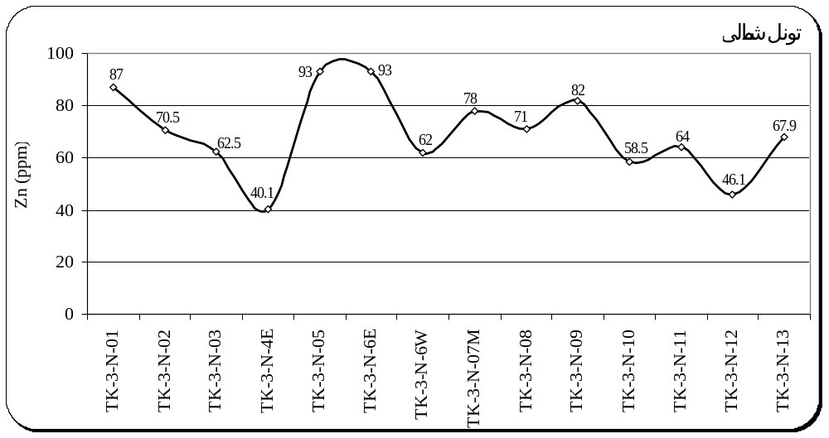
شکل 9- 11) تغییرات عنصر روی در تونل شمالی.

تونل جنوبی: میزان روی در تونل جنوبی نیزپایین بوده وبین 51 تا ppm 180 تغییر میکند. نمونه TK-3-S-18 در تونل جنوبی بالاترین میزان روی را دارد( شکل 9-12). این نمونه جزء نقاطی است که میزان مس پایین داشتهاند.
بطور کلی میتوان یک روند معکوس بین تغییرات روی و مس مشاهده کرد. بطور مثال تغییرات روی از نمونه TK-3-S-1 افزایشی و سپس تا TK-3-S-16 روند کاهشی دارد؛ در صورتیکه برای همین نقاط در مورد میزان مس روند معکوسی دیده میشود. در شکل 9-13 تغییرات عنصر روى بر حسب مس نمایش داده شده است. ضریب همبستگى بدست آمده نیز پایین است.
میانگین اندازه گیری شده ppm 5/102است که نسبت به تونل شمالی(ppm70) بالاتراست.

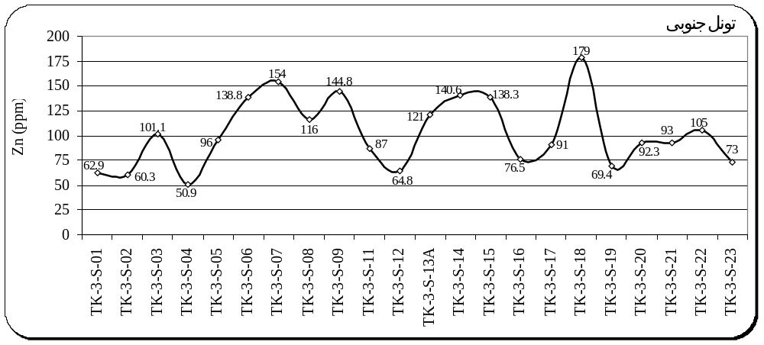
شکل 9-12) تغییرات عنصر روی در تونل جنوبی.

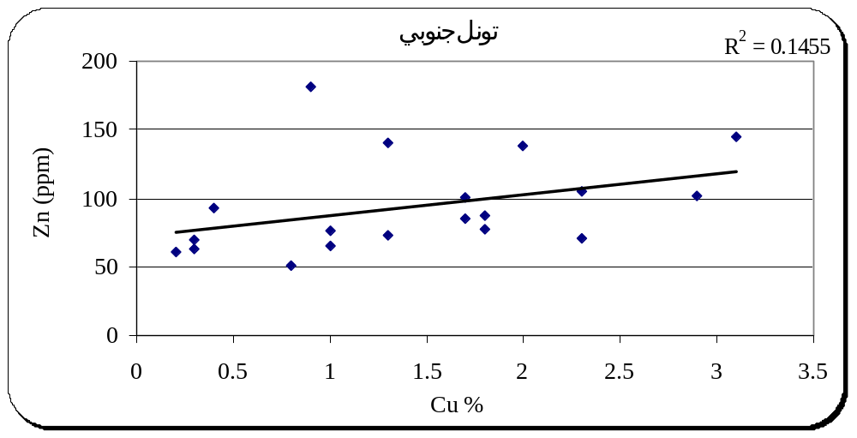
شکل 9-13) تغییرات عنصر روی نسبت به مس در تونل جنوبی.

9-7-4 نقره
تونل شمالی: میزان نقره در تونل شمالی پایین و حداکثربه ppm 13میرسد(شکل 9-14). میانگین اندازه گیری شده ppm5 است. در این بین، آنومالی اصلی نقره در تونل شمالی، در دهانه تونل است.
در دو نمونه اول مقدار نقره در حدppm 12 است و بعد در نمونه بعدی Tk-3-N-02 میزان نقره بسیار ناچیز میشود.در نمونه های بعدی افزایش و کاهشهای متناوبی در میزان Ag دیده میشود و بعد در 5 نمونه انتهای تونل کاهش شدیدی وجود دارد . یعنی از نمونه Tk-3-N-01 تا انتهای تونل عملاً میزان نقره بسیار ناچیز میشود.
آنومالی نقره در تونل شمالی تنها در نمونه Tk-3-N-01 که آنومالی مس بالا دارد و نمونههای انتهای تونل که میزان مس کاهش مییابد روند یکسانی دارد و در سایر نقاط تغییرات آن مشابه با مس نیست.

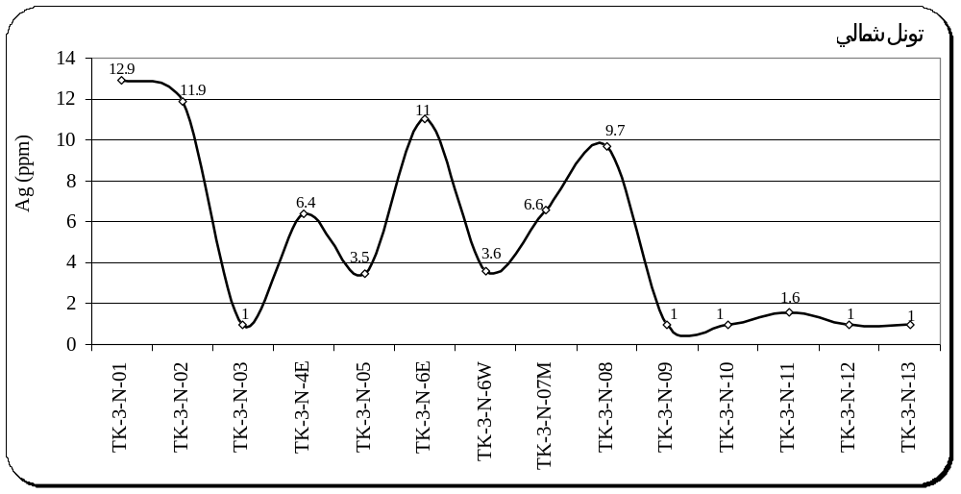
شکل 9-14) تغییرات عنصر نقره در تونل شمالی.

تونل جنوبی: آنومالی نقره در تونل جنوبی به ppm30 می رسد. میانگین اندازهگیری شده ppm10 است.
آنومالی نقره درقسمتهای انتهایی تونل شمالی روند مشابهی با آنومالی مس نشان میدهد. ولی در تونل جنوبی تقریباً در همه قسمتها تغییرات یکسانی دیده میشود. بطور مثال آنومالی اصلی نقره در همان جایی است که میزان مس افزایش یافته وجود دارد.
بالاترین مقدار اندازه گیری شده مربوط به نمونه TK-3-S-07 است که قبلاً در مورد آن شرح داده شده است.

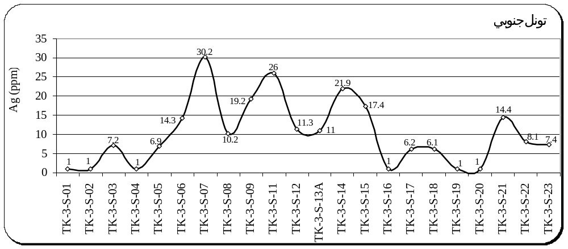
شکل 9-15) تغییرات عنصر نقره در تونل جنوبی.

در شکل (9-16) روند تغییرات Ag نسبت به Cu در تونلها نشان داده شده است. ضریب همبستگی بدست آمده مخصوصاً برای تونل شمالی بسیار پایین است که نشان میدهد مس و نقره توسط کمپلکسهای متفاوتی حمل شدهاند. البته تأثیر چند مرحله متفاوت کانیسازی را نباید فراموش کرد.

الف) ب)
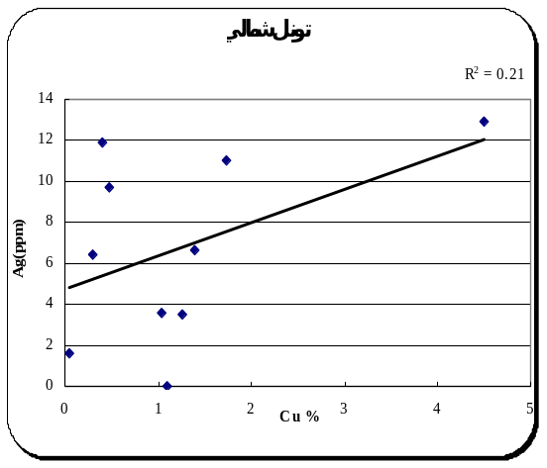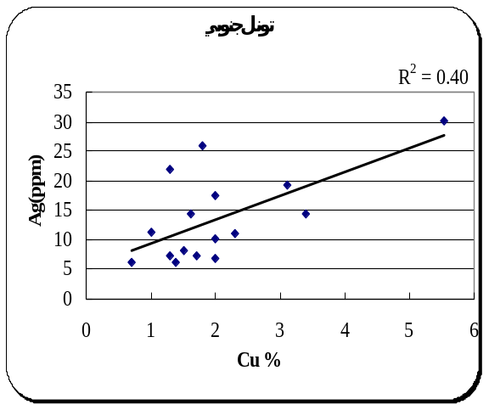

شکل 9-16) مقایسه تغییرات نقره نسبت به مس در الف) تونل جنوبی ب) تونل شمالی.
9-7-5 سرب
تونل شمالی: میزان سرب در بسیاری از نمونهها بسیار پایین است. تغییرات آن در تونل شمالی معمولاً بین 20 تا ppm 22 است. مقدار میانگین سرب ppm 12 می باشد.
در دهانه ورودی تونل شمالی میزان سرب ppm 12 است در سه نمونه بعدی میزان سرب بسیار ناچیز میشود. سپس در نمونههای Tk-3-N-05تا Tk-3-N-08 مجددآً افزایش دیده میشود. شکل (9-17) تغییرات سرب در تونل شمالی را نشان میدهد .
همان طور که در شکل دیده میشود درانتهای تونل شمالی میزان سرب مجدداً بسیار بسیار ناچیز میشود.
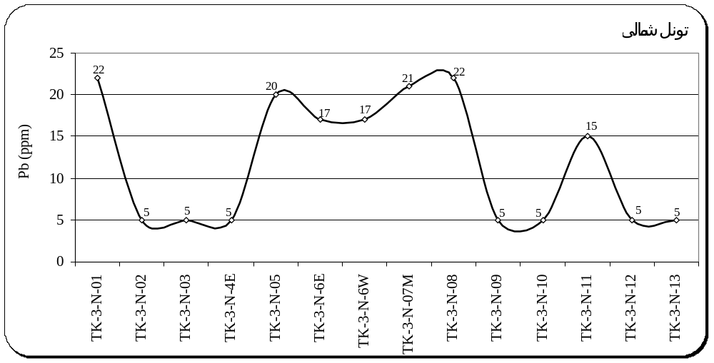
شکل 9- 17) تغییرات عنصرسرب در تونل شمالی.
تونل جنوبی: در تونل جنوبی میزان آنومالی سرب پایین و حداکثر به ppm45 می رسد. در دهانه تونل جنوبی مقادیر اندازه گیری شده برای عنصر سرب بسیار ناچیز است( شکل 9-18). نمونه TK-3-S-05 که با نمونههای قبل و بعد خود تقریباَ 5 متر فاصله دارد ppm 45 سرب را نشان میدهد که بالاترین مقدار اندازه گیری شده است. این نمونه از واحد کوارتز سرسیت شیستی گرفته شده است. که این تفاوت با حضور میزان کمی گالن توجیه پذیر است.
شکل(9-18) تغییرات سرب در تونل جنوبی را نشان میدهد، که نسبت به تونل شمالی هم مقادیر و هم میزان تغییرات بیشتری را نشان میدهد. میانگین اندازه گیریها ppm 13 است.

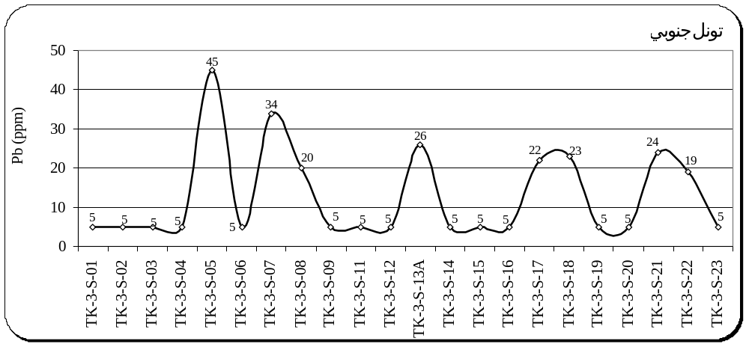
شکل 9- 18) تغییرات عنصرسرب در تونل جنوبی.
در شکل (9-19) تغییرات سرب بر حسب روی نشان داده شده است. همبستگی بین سرب و روی در تونل شمالی و جنوبی مقایسه شده است. همان طور که در شکل مشخص است تأثیر فازهای مختلف کانی سازی در تونل شمالی در جهت یک ارتباط مستقیم تر بین میزان Pb , Zn نسبت به تونل جنوبی است.
الف) ب)
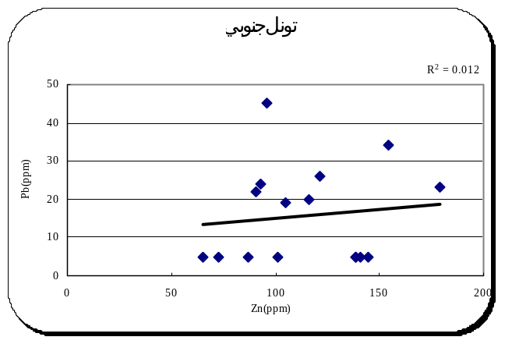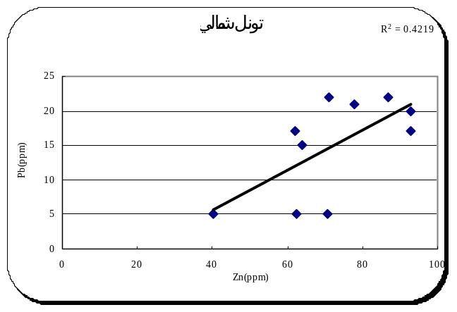

شکل 9- 19) تغییرات سرب بر حسب روی. در الف) تونل شمالی ب) تونل جنوبی.

9-7-6 سلنیوم
سلنیوم به عنوان یک محصول جانبی می تواند استحصال شود. لذا میزان این عنصر در نمونهها اندازه گیری شده است.
این عنصر در تونل جنوبی در حد بسیار ناچیز بوده که با توجه به دقت دستگاه آنالیز مورد نظر، مقادیر آن قابل اندازهگیری نبوده است. تنها نمونههایی از تونل شمالی مقادیر قابل اندازه گیری ازسلنیوم را دارا بودند که درشکل 9-20 نمایش داده شده است. از نمونههای منتخب تونل شمالی تنها 4 نمونه مقادیر سلنیوم بین 120 تا ppm200 دارند و در سه نمونه دیگر میزان سلنیوم بسیار کم است.
روند تغییرات در نمونههای اندازه گیری شده با سایر عناصرمطابق نیست.

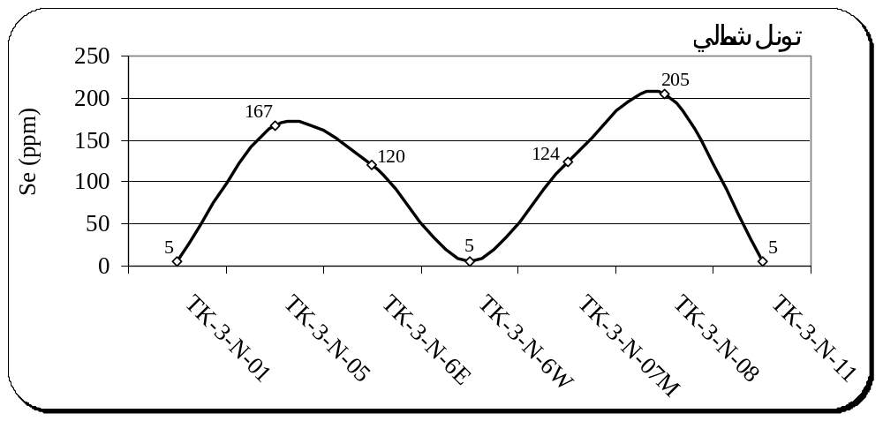
شکل 9- 20) تغییرات عنصر سلنیوم در تونل شمالی.

9-7-7 مولیبدن

اندازهگیری میزان مولیبدن به عنوان یک محصول جانبی بر روی نمونههای تونلها انجام شده است. میزان مولیبدن بطور معمول بین 20 تا ppm40 متغیر است (شکل 9-21).
در تونل شمالی روند تغیییرات مولیبدن در 4 نمونه اول تونل با مس مشابه است ولی در نمونههای بعدی روند تغییرات معکوس میشود.
روند تغییرات Mo در انتهای تونل شمالی و در تونل جنوبی با سرب مشابه است. میانگین اندازه گیری مولیبدن در تونل شمالی ppm22 و در تونل جنوبی ppm18 است. بالاترین میزان اندازه گیری مولیبدن مربوط به نمونهk-3-S-07 کهppm 60 مولیبدن دارد.
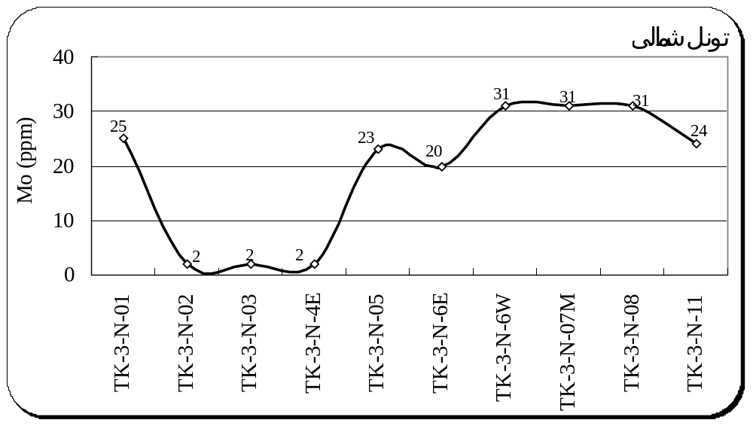
شکل 9-21) تغییرات مولیبدن در تونل شمالی.
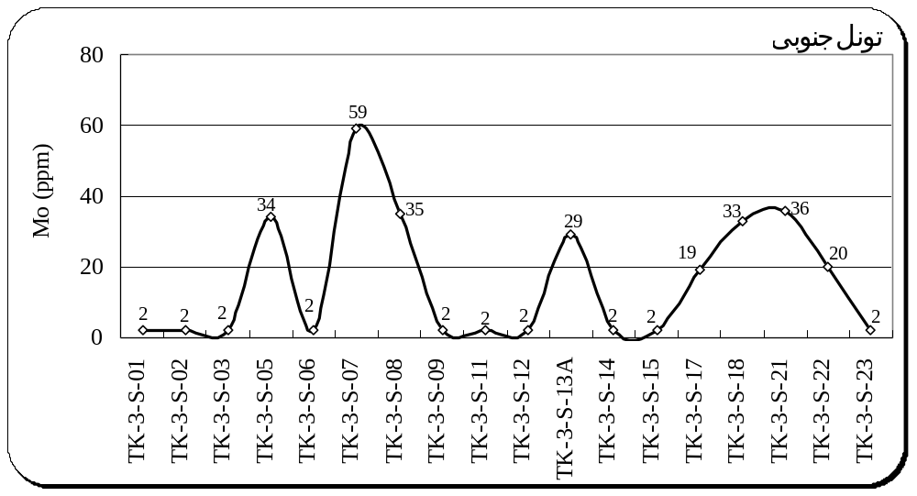

شکل 9-22) تغییرات مولیبدن در تونل جنوبی.

9-7-8 طلا:
میزان طلا درنمونهها بسیار نادر بوده بطوریکه توسط دستگاه آنالیز مورد استفاده قابل اندازه گیری نبوده است. تنها نمونهای که مقدار طلای قابل اندازه گیری داشته نمونه TK-3-S-21 از تونل جنوبی است که ppm 06/0 طلا داشته است.

9- 8 نتیجه گیری
9-8-1 تونل شمالی
بالاترین مقادیرمس، سرب ونقره در دهانه تونل است(نمودار9-1). درحالیکه میزان سلنیوم بسیار پایین است. در نمونه (Tk-3-N-02) مس سرب نقره روی کاهش مییابد که این تغییرات برای مس قابل ملاحظه تر است میزان سلنیوم در این نمونه همچنان پایین است و بیسموت بر خلاف سایر عناصر افزایش دارد.
مقادیر اندازه گیری شده بیسموت، مس، روی، سلنیوم و سرب درنمونه (Tk-3-N-4E)بسیار پایین است و همانگونه که در نمودار( 9-1) مشخص است یک کاهش شدید در این نمونه وجود دارد. اما نقره بر خلاف سایر عناصر افزایش دارد. در نمونه (Tk-3-N-05) برعکس میزان نقره کاهش یافته و بقیه عناصر افزایش دارند. لیتولوژی این نقطه کوارتز سرسیت شیست است.
روند تغییرات نظم خاصی ندارد و از نمونه ((Tk-3-N-05 تا انتهای تونل به جز نمونه (Tk-3-N-7M) روند تغییرات مس و نقره مشابه است.
در نمونه ((Tk-3-N-08 نقره و روی کاهش و سایر عناصر افزایش نشان میدهند.
از نمونه ((Tk-3-N-09 تا انتهای تونل تقریباً تمامی عناصر کاهش شدید دارند و اگر چه تغییرات جزیی دارند ولی بطورکلی مقادیر بسیار پایین از آنها اندازه گیری شده است تنها نمونه Tk-3-N-11 از نظر سرب یک قله نشان میدهد.
در یک نگاه کلی میزان کلیه عناصر اندازه گیری شده در تونل شمالی نسبت به تونل جنوبی پایین تر است و با توجه به اینکه میزان مس و بیسموت در این تونل نسبت به تونل جنوبی پایین تر است میتوان نتیجه گرفت که تونل شمالی نسبت به تونل جنوبی فاصله بیشتری از قسمت حرارت بالای سیستم داشته است.
نمودا ر 9-1 : نمودار مقایسه کلی عناصر در تونل شمالی

9-8-2 تونل جنوبی:
روند تغییرات عناصر در تونل جنوبی مشابهتهای نزدیکتری دارند. در نمونه TK-3-S-04 و TK-3-S-01که در نزدیکی دهانه تونل برداشت شده تمامی عناصر اندازه گیری شده مقادیر پایین دارند. نمونه TK-3-S-04که از واحد مونزونیت پورفیری با آلتراسیون کوارتز- سرسیتی برداشته شده است مشابه نمونه اول است جز اینکه میزان مس افزایش یافته است.
همانگونه که در نمودار(9-2) دیده میشود تمامی عناصر میزان بسیار کمی اندازه گیری شده است. سپس در نمونههای بعدی مجدداً در میزان عنصرهای اندازه گیری شده افزایش مشاهده میشود.
در نمونه TK-3-S-12 کاهش مشخصی در عنصرهای مورد بررسی وجود دارد لیتولوژی این نمونه وآلتراسیون آن مشابه با نمونههای اطرافش میباشد ولی درصد کانههای اوپک کاهش یافته است. دراین نمونه اگرچه لیتولوژی تغییری نکرده ولی کانىسازی کم صورت گرفته است که نشان میدهد کانیسازی در افق خاصی از سازند تکنار رخ داده است.
از نمونه TK-3-S-15 تا انتهای تونل روند تغییرات برای همه عناصرتقریباً مشابه است.
در برخی نمونهها تفاوتهایی دیده میشود بطور مثال از نمونهTK-3-S-17 به نمونه TK-3-S-18 به غیر از مس و روی که کمی افزایش نشان میدهند سایر عناصر کاهش دارند. یا نمونهTK-3-S-20 که میزان روی بر خلاف سایر عناصر کمی کاهش مییابد. یک تفاوت دیگر عنصر بیسموت در نمونه TK-3-S-23 (انتهای تونل) بر خلاف بقیه عناصر که کاهش نشان میدهند، افزایش دارد. نمودار مقایسه کلی تونل جنوبی در نمودار (9-2) نمایش داده شده است.
برای نمونههایی مانند TK-3-S-18و TK-3-S-20 کلیه مقادیر اندازه گیری شده به طور کلی پایین است ولی در نمونه TK-3-S-21 افزایش مییابد. همان طور که در شکل(9-5) مشخص است درصد شکستگیها و گسلها در نواحی فوق زیاد شده است. لذا امکان ارتباط بین افزایش شکستگیها و کاهش درصد عناصر ممکن است وجود داشته باشد.
بطور کلی مقادیر بدست آمده سرب، روی و طلا بسیار پایین است لذا واحدهای سرسیت شیست، کلریت سرسیت شیست و کوارتز سرسیت شیست دارای کانیسازی تک III را، میتوان به عنوان قسمتی از کانیسازی زون استرینگر کانسار ماسیو سولفید تکنار در نظر گرفت.

نمودا ر 9-2 : نمودار مقایسه کلی عناصر در تونل جنوبى
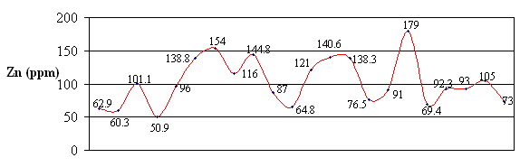
9-9 نمونه برداری از زونهای کانی سازی سطحی
در فصل کانیسازی اشاره شد که، در قسمتهایی از تک III و بطور محدودتر در تک IV یک واحد سنگی متاولکانیکى( متاداسیت – متاریوداسیت) دارای کانیسازی سولفیدی وجود دارد. بافت این سنگ پورفیری و دارای آثارمربعی شکل از پیریت بوده که غالباً با اکسید آهن ﭘر شده است. برای بررسی بیشتر این زون نمونهTK-III-CH1 بصورت Chip Composite( برداشت قطعات کوچک از رخنمون) ازدرون زون برداشته شد.
همچنین نمونهTK-IV-CH1 برای بررسی کانیسازی از زون گسلی – برشی در تک IV در ورقه شرقی که دارای آلتراسیون سیلیسی و آرژیلیک بوده و هماتیتی نیز شده است، برداشته شده است.
نمونهTK-IV-CH2 از زون گسلی در تکIV در ورقه غربی برداشته شده است. این زون کانیسازی، که بوسیله گسل محدود شده است دارای آلتراسیون سیلیسی و آرژیلیک بوده و هماتیتی نیز شده است. نتایج تجزیه نمونههای فوق در جدول(9- 6) آورده شده است.

جدول 9-6) نتایج تجزیه نمونههاى سطحى ( در آزمایشگاه معدن مس سرچشمه)
Sample | Cu % | Mo ppm | Pb ppm | Zn ppm | Au ppm | Ag ppm | Bi ppm | Se ppm | As ppm | Sb ppm
TK-III-CH1 | 0.02 | 23 | 47 | 154 | n.d. | 0.7 | 11 | n.d. | n.d. | n.d.
TK-IV-CH1 | 0.1 | 38 | 1200 | 2300 | n.d. | 1.7 | 31 | n.d. | n.d. | n.d.
TK-IV-CH2 | 0.02 | 2.5 | 26 | 159 | n.d. | 0.8 | 30 | n.d. | n.d. | n.d.

در نمونه TK-III-CH1 میزان مس ، نقره و بیسموت کاهش یافته است، ولی مقدار مولیبدن و سرب مشابه نمونههاى داخل تونل است. روی برخلاف سایر عناصر افزایش یافته است.
نمونه TK-IV-CH1یک تفاوت اصلى که با سایر نمونهها دارد در میزان سرب و روى آن است بطوریکه افزایش قابل توجهى در میزان سرب و روى (جدول 9-6) دارد. میزان مس و بیسموت برعکس نمونههاى تونل کاهش یافته است. این نمونه در تک IV قرار گرفته که با نمونههاى تک III فاصله زیادى دارد و نشان مىدهد که کانىسازى این قسمت، از زون استرینگر اصلى دورتر است. میزان نقره نیز کاهش یافته است. ولى مقدار مولیبدن مشابه نمونههاى داخل تونل است.
نمونه TK-IV-CH2 میزان روى آن حدود ppm 160 است که نسبت به مقادیر اندازه ﮔیرى شده در ﺗکIII بالاتر است. میزان نقره کاهش یافته است و مولیبدن مشابه نمونههاى ﺗکIII است.

9- 10 مقایسه کانیسازی استوکورک در تک III با تک I و II
همانﮔونه که قبلاً بیان شد تک III قسمتی از کانیسازی استوک ورک ﭙلی متال تکنار میباشد. کانیسازی استوک ورک در بخشهایی از تکهای I و II نیز وجود دارد. در این قسمت به بررسی و مقایسه این کانیسازیها با یکدﯿﮔرﭙرداخته میشود.
برای این منظور تعدادی از نمونههای تک III که در قسمتهای قبلی تشریح شدهاند، با نمونههایی از سایر تکها که همه مربوط به بخش کانیسازی استوک ورک بوده برای عناصر مس، سرب، روی و طلا مورد بررسی قرار ﮔرفتند
نتايج تجزيه نمونههاى مورد نظر از تکهاى I و II که در آزماﯿﺸﮕاه معدن مس سرﭽشمه انجام شده است، در جدول (9-6) آورده شده است موارد ذکر شده، هم شامل نمونههای سطحی وهم نمونههای داخل تونلها میباشد.
از آنجا كه تک III در جنوبیترين بخش كانسار قرار ﮔرفته و تكهای IV I, و II به ترتيب در شمال تک III قرار ﮔرفتهاند، در رسم نمودارها نيز اين ترتيب رعايت شده تا روند تغييرات عناصر مشخصتر باشد
جدول 9-6) نتایج تجزیه نمونههاى تک I و II ( در آزمایشگاه معدن مس سرچشمه)

Sample | Cu % | Mo ppm | Pb  ppm | Zn  ppm | Au  ppm | Ag  ppm | Bi  Ppm
TK2-C1 | 0.03 | 26 | 25 | 300 | n.d. | 1.6 | 18
TK2-C2 | 0.51 | 45 | 121 | 500 | n.d. | 3.5 | 555
TK-2-4 | 1.64 | 54 | 93 | 3000 | 0.33 | 18.7 | 107
TK1-C3 | 0.02 | 50 | 54 | 143 | n.d. | 1.4 | 24
TK1-C8 | 0.66 | 66 | 82 | 430 | n.d. | 2.5 | 93
MTK-1-1 | 0.01 | 85 | 27 | 269 | n.d. | 2.4 | 34
MTK-1-2 | 0.43 | 1300 | 35 | 244 | n.d. | 3.4 | 60
MTK-1-3 | 0.44 | 103 | 113 | 600 | 0.86 | 7.2 | 180

9-10-1 مس:
تغییرات مس در کانیسازی استوک ورک در تکهای I , II , IIIوIV در شکل( 9-23) مقایسه شده است.
تغییرمیزان مس دربخش استوک ورک در تک I بین 2/0 تا 66/0 درصد و در تک II بین 03/0 تا 64/1 درصد میباشد. در حالیکه دربخش استوک ورک تک III میانگین اندازه گیری شده بالاتر از این مقدار و در حد 1 درصد است.
نمونه TK-2-4 که از داخل تونل برداشت شده است 64/1 درصد مس دارد که با نمونههای داخل تونلها در تک III تفاوت خیلی زیادی ندارد.
همانطور که در شکل (9-23) مشخص است در یک مقایسه کلی نمونههای تک III درصد بالاتری از مس را دارا هستند، که نشان میدهد این قسمت از کانیسازی استوک ورک به مرکز سیستم نزدیکتر بوده است.

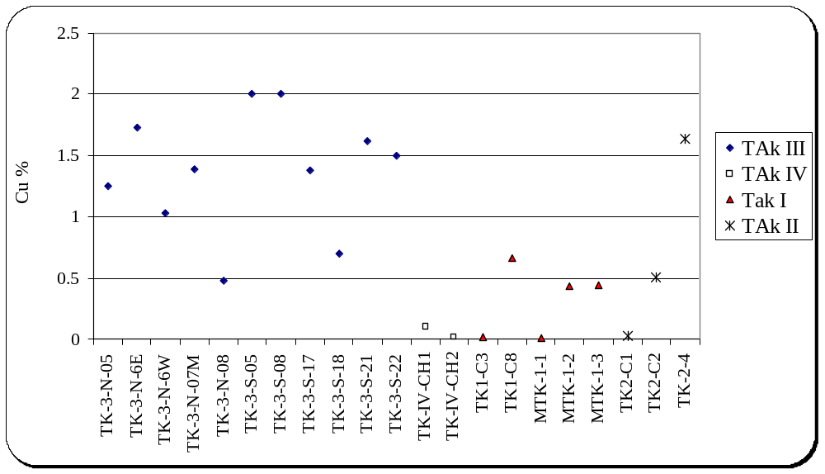
شکل 9-23) مقایسه مقدار مس در تکهاى I , II , III و IV.
9-10-2 سرب:
تغییرات سرب دربخش استوکورک تک I بین 27 تاppm 113 و در تک II بین 25 تا ppm 121 تغییر میکند. این در حالی است که دربخش استوکورک تک III میانگین اندازه گیری شده سرب در حدود ppm 13 است که در کل بسیار ﭘایین تر از تک I و II است.
تغییرات سرب در کانیسازی استوک ورک در تکهای I , II , III وIV در شکل(9-24) مقایسه شده است.
نمونههای MTK-1-1 و MTK-1-2 داخل تونل در تک I و TK2-C1 از سطح زمین در تک II مقادیر ﭙایین سرب دارند ولی با اینحال در مقایسه با نمونههای تک III کمی بیشتر میباشند
بطور کلی همانطور که در شکل (9-24) مشخص است، نمونههای تک III وIV میزان ﭙایینتری از سرب را دارا هستند و به سمت قسمتهای بالاتر کانسار تکنار ( نواحی تک I و II ) بر مقدار سرب افزوده میشود.
افزایش میزان سرب از تک III در قسمت ﭘایین کانسار تکنار به تک II در شمالیترین قسمت محدوده میتواند نشان دهنده دور شدن از مرکز سیستم باشد.

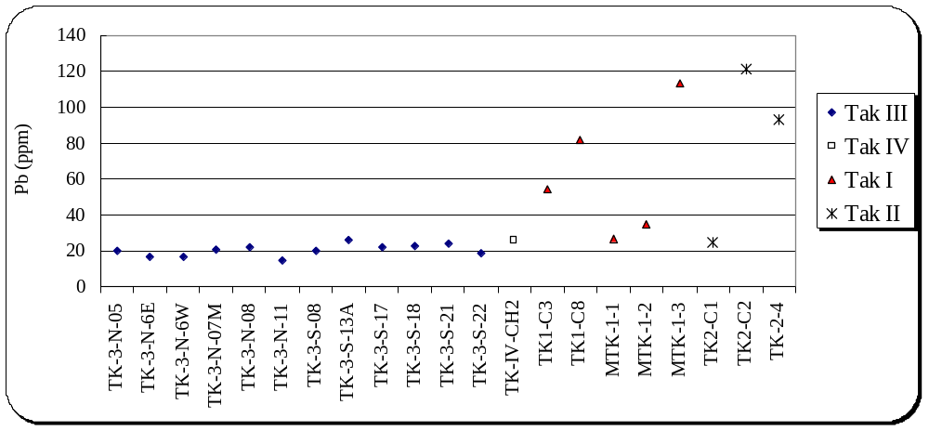
شکل 9- 24) مقایسه مقدار سرب در تکهاى I , II , III و IV.

9-10-3 روی:
تغییرات روی در کانیسازی استوک ورک در تکهای I , II , III وIV در شکل(9-25) مقایسه شده است. برای نمایش بهتر دادهها از مقیاس لگاریتمی استفاده شده است.
تغییرات عنصر روی دربخش استوک ورک در تک I بین 143 تاppm 600 و در تک II بین 03/0 تا 3/0 درصد تغییر میکند.
دربخش استوک ورک تک III میانگین اندازه گیری شده در کل کمتر ازppm 90 است که نسبت به تک I و II ﭘایین تر است.
همانطور که در شکل زیر مشخص است نمونههای تک III مقادیر ﭙایینتری از روی را، دارا هستند که نشان دهنده این مطلب است که این قسمت از کانیسازی استوک ورک تکنار، در مقایسه با سایر تکها به مرکز و قسمت حرارت بالاتر سیستم نزدیکتر بوده است.
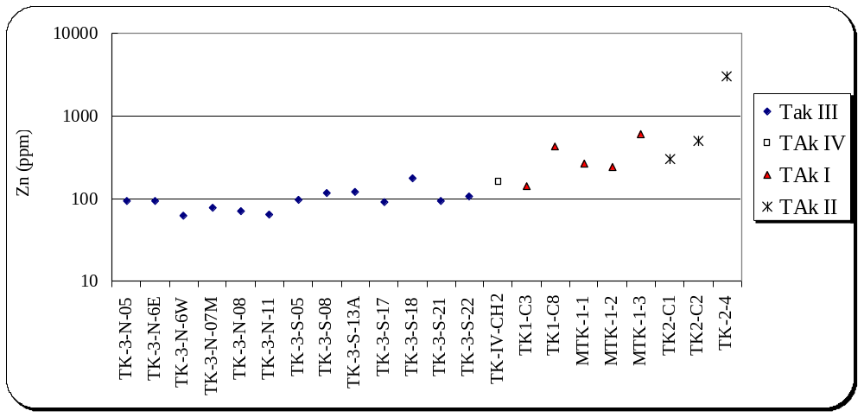
شکل 9- 25) مقایسه مقدار روى در تکهاى I , II , III و IV( مقیاس عمودی لگاریتمی است).

9-10-4 طلا:
مقدار طلا دربخش استوکورک در تک I در نمونه MTK-1-3، در حد ppm86/0 و در تک II در نمونه TK-2-4 در حد ppm 33/0 اندازه گیری شده است.
در حالیکه درنمونهای ازبخش استوکورک تک III مقدار طلاى اندازه گیری شده ﭙایین تر از این مقادیر و در حد ppm 06/0است.
تغییرات طلا در کانیسازی استوکورک در تکهای I , II و IIIدر شکل(9- 26) اراﺋه شده است. همانطور که در شکل(9-26) مشخص است نمونه تک III میزان ﭘایینتری طلا را نشان میدهد. نمونه تک I نسبت به سایر نمونهها مقدار بالاتری دارد.
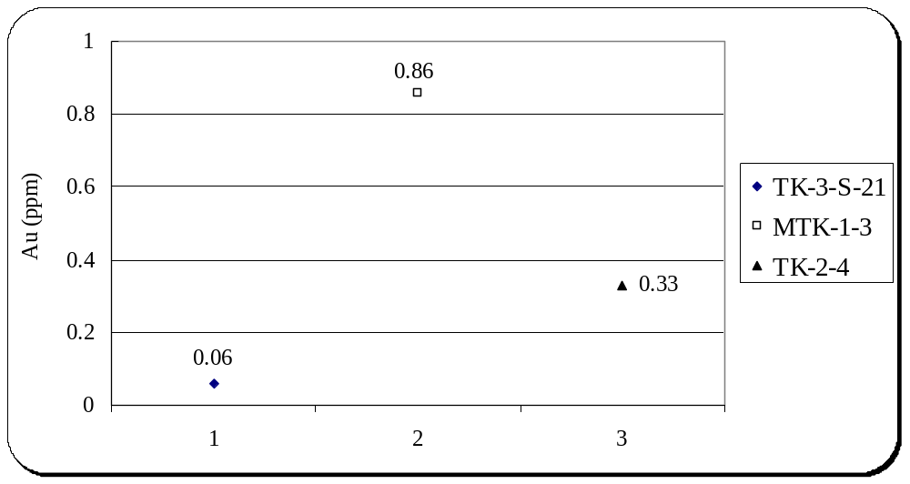
شکل 9- 26) مقایسه مقدار طلا در تکهاى I , II , III .

9-11 نتیجه گیری:
تغییرات مس در تک III برای اکثر نمونهها بین 9/0 تا 5/1 درصد است. تغییرات روی بین 40 تا ppm145، بیسموت بین 20 تاppm900، مولیبدن بین 19 تا ppm 60، نقره بین 2 تا ppm 30 است. طلا اکثراً کمتر ازppb40 میباشد. بطور کلی مقادیر سرب، روی و نقره در بسیاری از نمونهها پایین است.
میزان کلیه عناصر اندازه گیری شده در تونل شمالی نسبت به تونل جنوبی پایین تر است. از آنجا که افزایش مقادیر مس و بیسموت نزدیکی یه قسمتهای حرارت بالاتر سیستم رانشان میدهد و با توجه به اینکه میزان مس و بیسموت در تونل شمالی نسبت به تونل جنوبی پایین تر است میتوان نتیجه گرفت که تونل شمالی نسبت به تونل جنوبی فاصله بیشتری از قسمت حرارت بالای سیستم داشته است.
عملکرد بیش از یک سیستم کانه زائی در منطقه موجب شده که، تغییرات عناصری مثل بیسموت و مس در تونل شمالی برخلاف تونل جنوبی روندهای مشابهی نداشته باشند.
مقایسه کانیسازی استوک ورک تک III با تک I و II ، نشان دهنده بالاتر بودن مقادیر مس و پایین تر بودن مقادیر سرب و روی در تک III نسبت به سایر تکها میباشد.

